**DENOMINACION DEL JUEGO: “SALTAR LA SOGA ( COMBA)**

**I.- DATOS GENERALES:**

1. **GRADO : V CICLO**
2. **DOCENTE : Martin COLQUE JALIRI**
3. **AREA : EDUCACIÓN FÍSICA Y AREAS INTEGRADAS**

**II.- COMPETENCIA:**

* **1°** Se desenvuelve de manera autónoma a través de su motricidad.

**III.- CAPACIDADES:**

* 1°Comprende su cuerpo.
* **2°** Crea y aplica estrategias y tácticas de juego.

**IV.- DESEMPEÑO:**

* 1° Se orienta en un espacio y tiempo determinados, reconociendo su lado izquierdo y derecho y a través de las nociones “arriba-abajo”, “cerca-lejos”, con relación a sí mismo y de acuerdo a sus intereses y necesidades.
* 2° Muestra una actividad de respeto en la práctica de actividades lúdicas, acepta la participación de todos sus compañeros.

**V.- DESCRIPCIÓN Y/O ANTECEDENTES:**

El origen del salto de comba es incierto, aunque hay algunas teorías que lo sitúan entre los artesanos de la cuerda del antiguo Egipto, quienes se divertían SALTANDO por encima de una cuerda trenzada.

Esta actividad es conocida también como el TIRA-SOGA en Aragón o la tirada de corda en Cataluña, sus orígenes se remontan al año 2.500 a.c. en Egipto.

La finalidad del juego es saltar a la comba y ver quién es el que más tiempo aguanta en saltar que se hace girar de modo que pase debajo de sus pies y sobre sus cabezas. Esto es, una persona que hace girar la cuerda, este juego consta de por lo menos tres personas, dos que voltean la cuerda mientras que una tercera salta.

**VI.- Materiales:**

* Soga y/o Cuerdas
* Material Humano
* Cronometro

**VII.-PROCEDIMIENTO:**

1. Salta sobre la cuerda con dos pies junto a un ritmo moderado.
2. Mantén los tobillos y rodillas relajados para absorber el impacto.
3. Trata de que sea un movimiento fluido en lugar de dos posiciones.
4. Aumenta la velocidad de la cuerda y el ritmo al que saltas.

**VIII.- REGLAS / NORMAS DEL JUEGO:**

1. No hacer trampa, jugar un juego es sencillo
2. Ser un buen perdedor, no hiciste trampa y perdiste
3. Poner atención a las reglas.
4. Terminar los juegos
5. Jugar lo más rápido posible.
6. Ayudar a sacar o guardar el juego.
7. Tratar bien el juego.
8. Poner mucha atención al juego.

**SANCIONES Y PENALIDADES:**

* La sanción en el juego es, no respetar las reglas.

**IX.- LOGROS OBTENIDOS:**

* El desarrollo de coordinación viso motriz, óculo manual y podal.
* Ubicación en el espacio, reconoce su lateralidad.

.

**X.- VALORES:**

* Respeto.
* Empatía.
* Honestidad.
* Perseverancia.

**XI.- FOTOS INICIO – DURANTE- DESPUÉS / ESTUDIANTES / PADRES DE FAMILIA.**

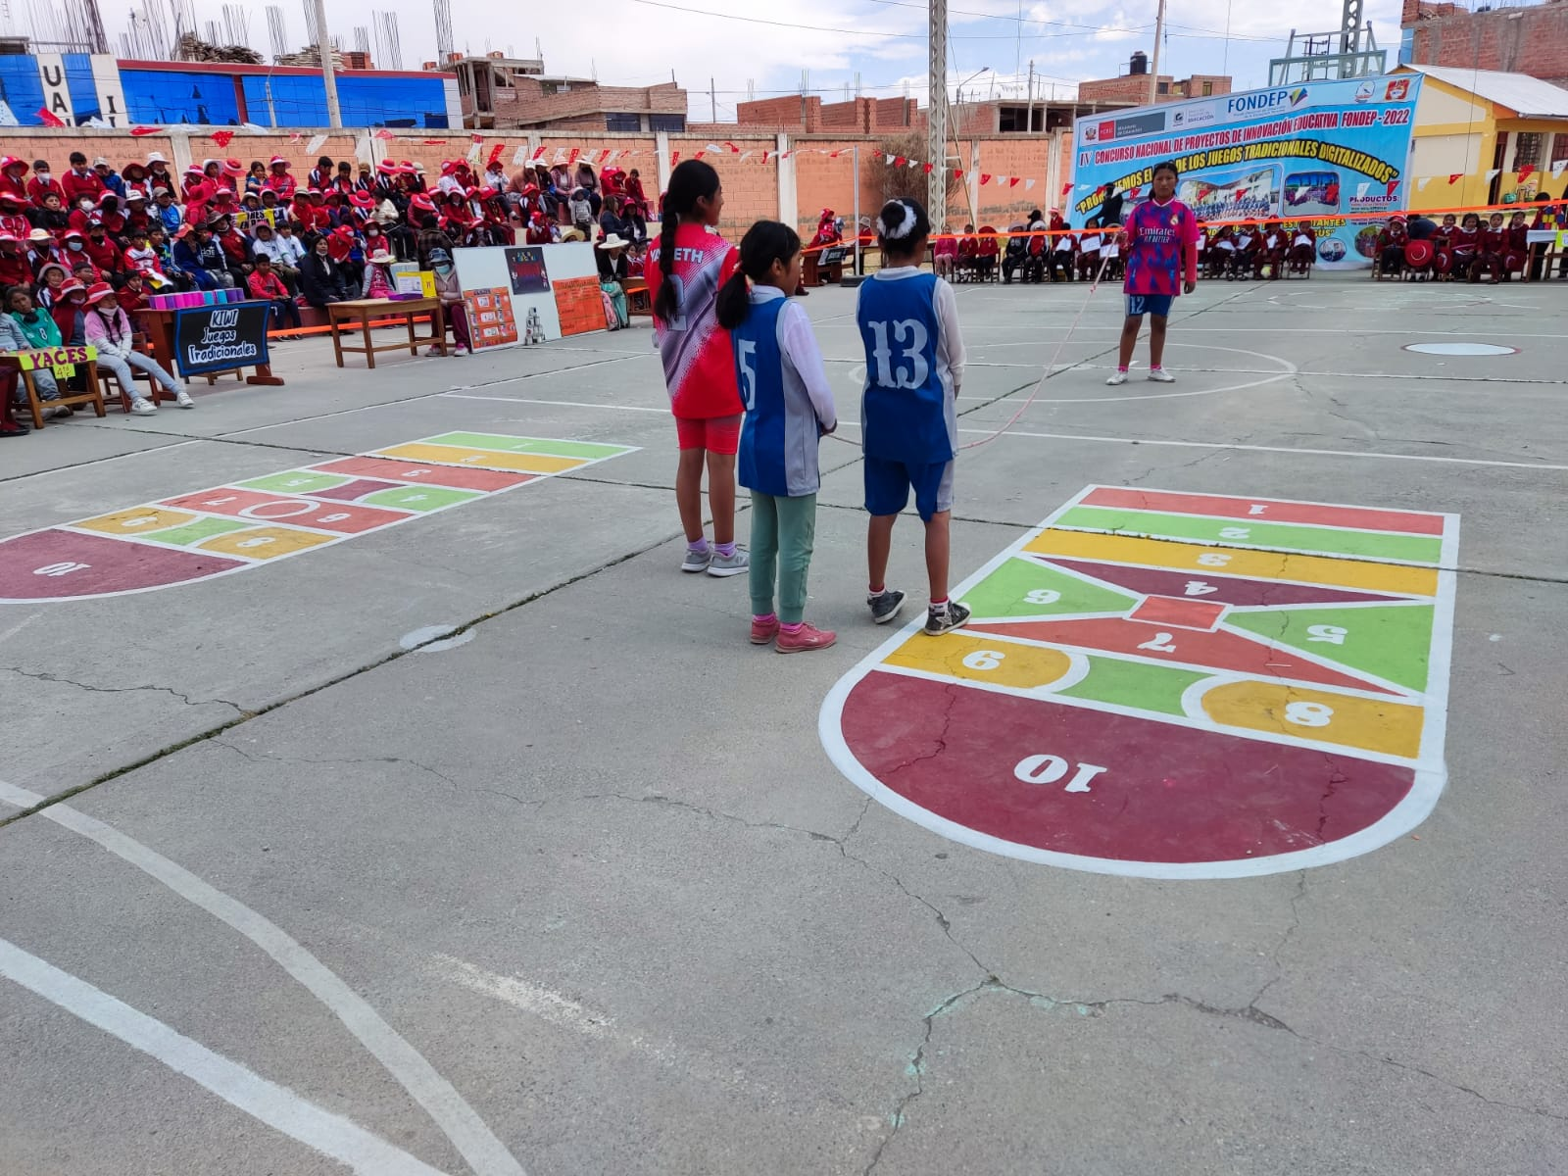

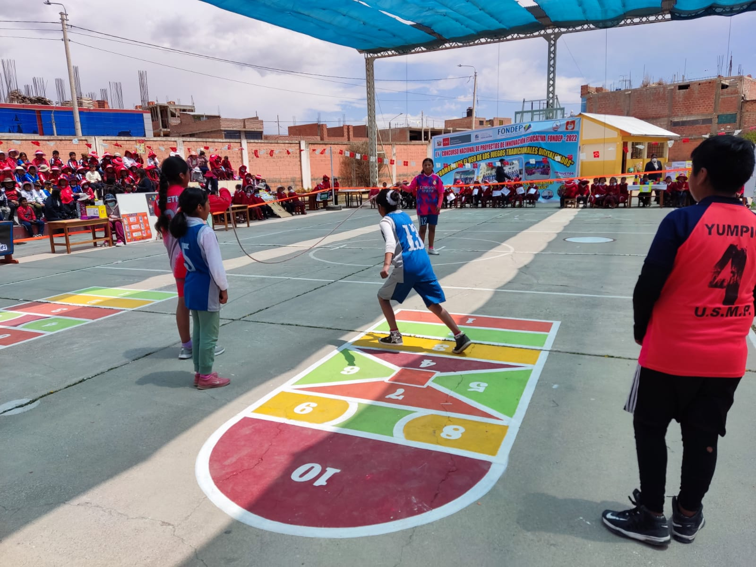

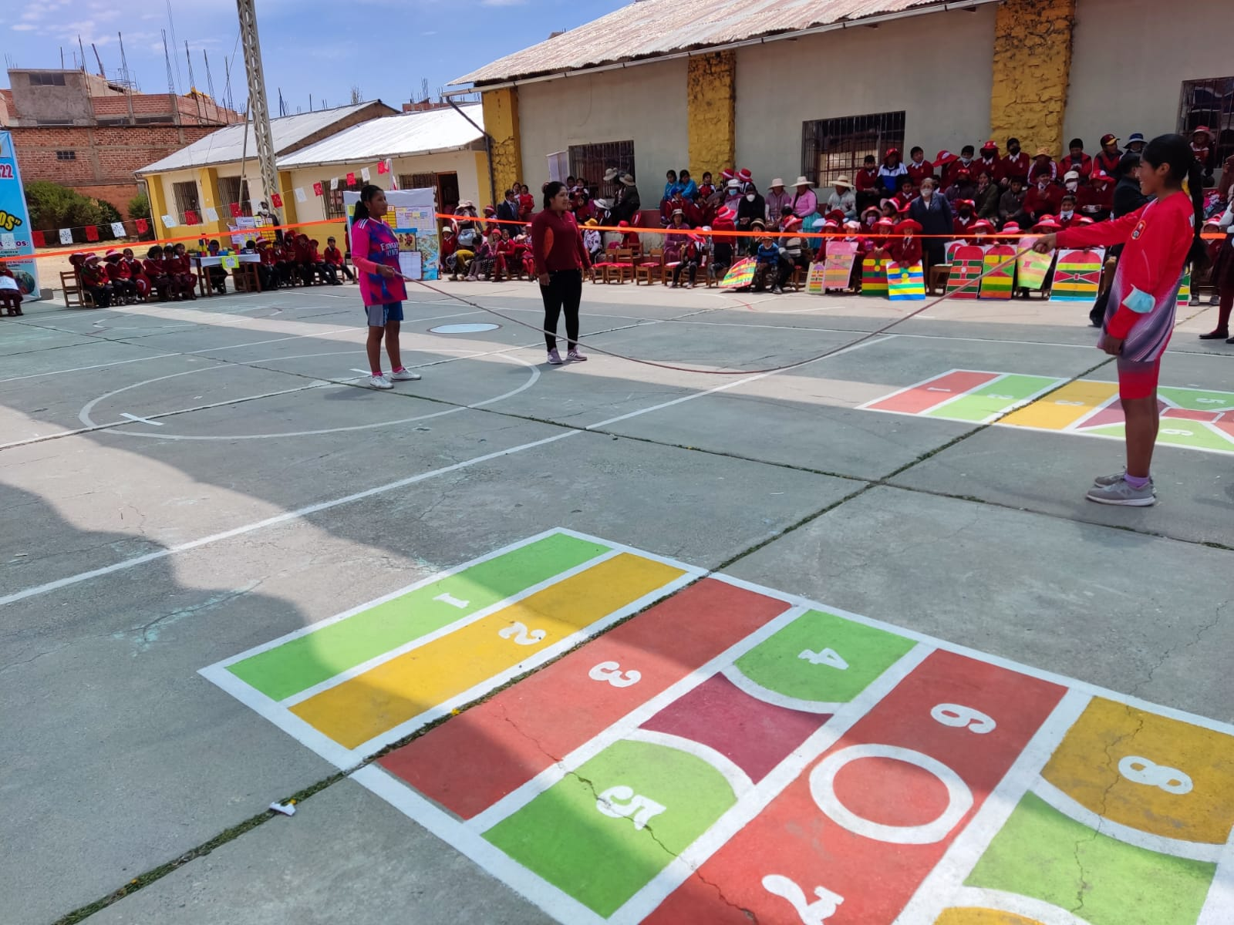

* **DOCENTE Y ESTUDIANTES JUGANDO EL JUEGO DEL ZORRO Y LAS OVEJAS.**